## 网络层

1、TCP/IP 体系中的网络层向上只提供简单灵活的、无连接的、尽最大努力交付的数据报服务。网络层不提供服务质量的承诺，不保证分组交付的时限，所传送的分组可能出错、丢失、重复和失序。进程之间通信的可靠性由运输层负责。

2、IP 网是虚拟的，因为从网络层上看，IP 网就是一个统一的、抽象的网络（实际上是异构的）。IP 层抽象的互联网屏蔽了下层网络很复杂的细节，使我们能够使用统一的、抽象的 IP 地址处理主机之间的通信问题。

3、互联网上交付主机的方式有两种：在本网络上的直接交付（不经过路由器）和到其他网络的间接交付（经过至少一个路由器，单最后一次一定是直接交付）。

4、一个 IP 地址在整个互联网范围内是唯一的。早期使用的是分类的 IP 地址，包括 A 类、B 类和 C 类地址（单播地址），以及 D 类地址（多播地址）。E 类地址未使用。

5、分类的 IP 地址由网络号字段（指明网络）和主机号字段（指明主机）组成。网络号字段最前面的类别位指明 IP 地址的类别。

6、目前已广泛使用无分类域间路由选择 CIDR 记法把 IP 地址后面加上斜线 “/” ，斜线后面是前缀的位数。前缀（或网络前缀）指明网络，后缀指明主机。前缀相同的连续的 IP 地址构成 “CIDR”。

7、CIDR 的 32 位地址掩码（或子网掩码）由一串 1 和一串 0 组成，其中 1 的个数是前缀的长度。只要把 IP 地址和地址掩码按位进行 AND 运算，即可得出网络地址。

8、IP 地址是一种分等级的地址结构。IP 地址管理机构在分配 IP 地址时只分配网络前缀（网络号），而主机号则由得到该网络前缀的单位自行分配。路由器仅根据目的主机所连接的网络前缀（网络号）来转发分组。

9、IP 地址标志一台主机（或路由器）和一条链路的接口。多归属主机同时连接到两个或更多的网络上。这样的主机同时具有两个或更多的 IP 地址，其网络前缀必须是不同的。由于一个路由器至少应当连接到两个网络，因此一个路由器至少应当有两个不同的 IP 地址。

10、按照互联网的观点，用转发器或网桥连接起来的若干个局域网仍为一个网络，所有分配到网络前缀的网络（不管是范围很小的局域网，还是可能覆盖很大地理范围地广域网）都是平等的。

11、MAC 地址（即硬件地址或物理地址）是数据链路层和物理层使用的地址，而 IP 地址是网络层和以上各层使用的地址，是一种逻辑地址（用软件实现的），在数据链路层看不见数据报的 IP 地址。

12、IP 数据报分为首部和数据两部分。首部的前一部分是固定长度，共20字节，是所有 IP 数据报必须具有的（源地址、目的地址、总长度等重要字段都在固定首部中）。一些长度可变的可选字段放在固定首部的后面。

13、IP 首部中的生存时间字段给出了 IP 数据报在互联网中所能经过的最大路由器数，可以防止 IP 数据报在互联网中无限制地兜圈子。

14、地址解析协议 ARP 把 IP 地址解析成 MAC 地址，它解决同一个局域网上主机或路由器 IP 地址到 MAC 地址的映射问题。ARP 的高速缓存可以大大减少网络上的通信量。

15、在互联网中，我们无法仅根据 MAC 地址寻找到某个网络上的某台主机。因此，从 IP 地址到 MAC 地址的解析是非常有必要的。

16、路由聚合（把许多前缀相同的地址用一个来代替）有利于减少路由表中的项目，减少路由器之间的路由选择信息的交换，从而提高了整个互联网的性能。

17、“ 转发 ” 和 “ 路由选择 ” 是不同的概念。“ 转发 ” 是单个路由器的动作。“ 路由选择 ” 是许多路由器共同协作的过程，这些路由器相互交换信息，目的是生成路由表，再从路由表导出转发表。若采用自适应路由选择算法，则当网络拓扑变化时，路由表和转发表都能够自动更新。在许多情况下，可以不考虑转发表和路由表的区别，而都使用路由表这一名词。

18、自治系统（AS）就是单一的技术管理下的一组路由器。一个自治系统对其它自治系统表现出的是一个单一的一致的路由选择策略。

19、路由选择协议有两大类：内部网关协议（或自治系统内部的路由选择协议），如 RIP 和 OSPF；外部网关协议（或自治系统之间的路由选择协议），如 BGP-4.

20、RIP 是分布式的基于距离向量的路由选择协议，只适用于小型互联网。RIP 按固定的时间间隔与相邻的路由器交换信息。交换的信息是自己当前的路由表，即到达本自治系统中所有网络的（最短）距离，以及到每个网络应经过的下一跳路由器。

21、OSPF 是分布式的链路状态协议，适用于大型互联网。OSPF 只在链路状态发生变化时，才向本自治系统中的所有路由器，用洪泛法发送与本路由器相邻的所有路由器的链路状态信息。“ 链路状态 ” 指明本路由器都和哪些路由器相邻，以及该链路的 “ 度量 ”，“ 度量 ” 可以表示费用、距离、时延、带宽的，可统称为 “ 代价 ” 。所有的路由器最终都能建立一个全网的拓扑结构图。

22、协议 BGP-4 简称 BGP ，是一种路径向量路由选择协议，用于在不同自治系统 AS 之间的路由选择。BGP 力求在 AS 之间，找出一条能够到达目的网络前缀且较好的路由（不是最佳路由，但不能兜圈子）。各种 BGP 报文是在 AS 之间的 BGP 连接（即 eBGP ）和 AS 内部的 BGP 连接（即 iBGP ）上传送的。BGP 路由指出，从哪个路由器，经过哪些 AS ，就可以到达哪个网络前缀。

23、网际控制报文协议 ICMP 是 IP 层地协议。ICMP 报文作为 IP 数据报的数据，加上首部后组成 IP 数据报发送出去。使用 ICMP 并非为了实现可靠传输。ICMP 允许主机或路由器报告差错情况和提供有关异常情况的报告。ICMP 报文的种类有两种，即 ICMP 差错报告报文和 ICMP 询问报文。

24、ICMP 的一个重要应用就是分组网间探测 PING，用来测试两台主机之间的连通性。PING 使用了ICMP 回送请求与回送答报文。

25、要解决 IP 地址耗尽的问题，最根本的办法就是采用具有更大地址空间的新版本的协议 IP ，即 IPv6采用128bit,IPv4采用32bit。

26、IPv6所带来的主要变化是：（1）更大的地址空间（采用128位的地址）；（2）灵活的首部格式；（3）改进的选项；（4）支持即插即用；（5）支持资源的预分配；（6）IPv6首部改为8字节对齐。

27、IPv6 数据报在基本首部的后面允许有零个或多个扩展首部，再后面是数据，所有的扩展首部和数据合起来叫做数据报的有效载荷或净负荷。

28、IPv6 数据报的目的地址可以是以下三种基本类型地址之一：单播、多播和任播

29、IPv6 的地址使用冒号十六进制记法。

30、向 IPv6 过渡只能采用逐步演进的办法，必须使新的安装的 IPv6 系统能够向后兼容。向 **IPv6 过渡可以使用双协议栈或使用隧道技术**。

31、与单播相比，在一对多的通信中，IP 多播可大大节约网络资源。**IP 多播使用 D 类 IP 地址**。IP 多播需要使用网际组管理协议 IGMP 和多播路由选择协议。

32、虚拟专用网 VPN 利用公用的互联网作为本机构各专用的网之间的通信载体。VPN 内部使用互联网的专用地址。一个 VPN 至少要有一个路由器具有合法的全球 IP 地址，这样才能和本系统的另一个 VPN 通过互联网进行通信。所有通过互联网的传送的数据都必须加密。

33、使用网络地址转换 NAT 技术，可以在专用网络内部使用专用的 IP 地址，而仅在连接到互联网的路由器使用全球 IP 地址。这样就大大节约了宝贵的 IP 地址。

34、**MPLS** 的特点：（1）支持面向连接的服务质量；（2）支持流量工程，均衡网络负载；（3）有效地支持虚拟专用网 VPN。

35、**MPLS** 在入口节点给每一个 IP 数据报打上固定长度的 “ 标签 ” ，然后根据标签在第二层（链路层）用硬件进行转发（在标签交换路由器中进行标签对换），因而转发速率大大加快。

36、软件定义网络 **SDN** 并不是要改变网络的功能，而是一种新的体系结构，其要点是：（1）基于流的转发；（2）数据层面与控制层面分离；（3）控制层面用用软件实现，并且是逻辑上的集中式控制；（4）可编程的网络。

37、**SDN 控制器**有以下三个层次：（1）通信层，大多采用协议 OpenFlow，与数据层面的接口叫作南向接口。（2）状态管理层。（3）到网络控制应用程序层的接口（**北向接口**）

# 一、分组交换：传输延迟

第一个bit发送到最后一个bit发送成功的这段时间 被叫做**传输时延**。

例如：将报文拆分为较小长度，总和为Lbits的分组packets,在传输速率为R的链路上传输分组，分组传输延迟（时延）=L(bits)/R(bits/sec)

# IMG_256

报文交换VS分组交换？



**报文交换**：报文长度为M bits 链路带宽为R bps 每次传输报文需要M/R秒

**分组交换**：报文被拆分为多个分组，分组长度为Lbits 每个分组传输时延为L/R秒

当然：忽略其他所有的开销 分组的拆分和组装也忽略 拆分后的头部信息也忽略其开销

举例：

M = 7.5M bits,报文长度

L = 1500bits,分组长度

R=1.5Mbps,链路带宽,1.5\*106bps

**报文交换的时间：**



T=7.5/1.5=5秒 第一个五秒 7.5Mbits被送到第一个路由器,第二个五秒 7.5Mbits被送到第二个路由器,第三个五秒 7.5Mbits被送到目的地

所以报文交换需要15秒的时间。T总＝5\*3＝15s

报文交换在传输的时候中间的路由器需要多大的缓存,7.5M 如果有更大的报文 就需要更大的缓存了.

**分组交换的时间**：第一个分组 L/R=1500 bits/1.5 \* 1000000 pbs = 1毫秒 第一个分组安全到达第一个路由器,第一个分组在往第二个分组发送的时候 主机会将第二个分组发送第一个路由器....

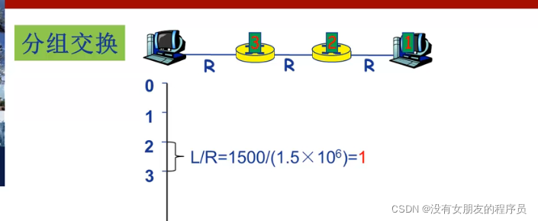

直到第4999毫秒

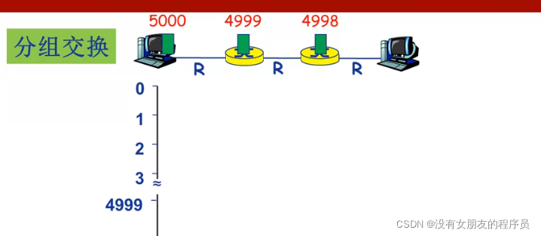

第5000毫秒

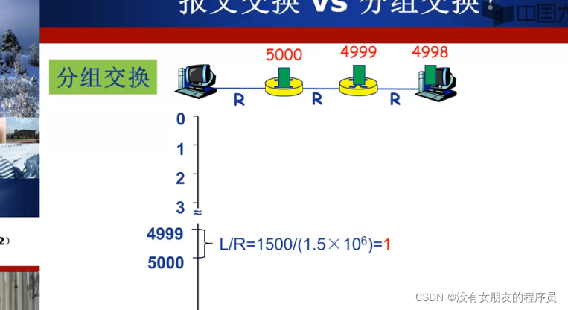

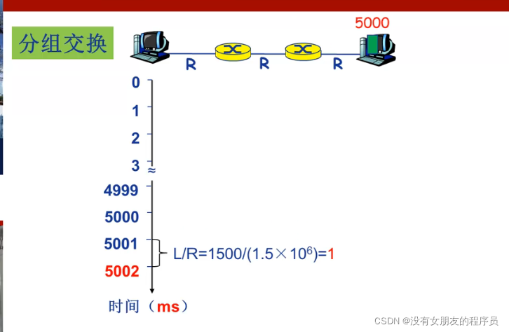

再过**两毫秒**第5000个分组才能到目的地

**分组传输时延T＝分组数\*单个分组发送时间+n\*单个分组发送时间**

**=(分组数+n)\*单个分组发送时间**

其中：路由器数：n

跳步数：h

跳步数和路由器数的关系：n =h -1

报文交付时间：

报文：Mbits

链路带宽（数据传输速率）：R bps

分组长度（大小）：L bits

跳步数：h

路由器数：n

跳步数和路由器数的关系：n =h -1

**把报文从原主机到目的主机所需要的时间 T=M/R\*（n+1）= M/R \*h**

**练习：**

1. 以下的地址前缀中，哪一个和地址7.30.20.120匹配.

A. 5/4 B. 32/6 C.80/4 D. 65/4

0000\* 001000\* 0110\*  0100\*

1. 某网络地址为160.32.0.0，使用子网掩码255.255.240.0对其进行子网划分，如果不使用全0和全1的子网号，则所划分出的最后一个子网的广播地址是多少？

11111111 11111111 1111 24-2=14

0001~1110

160.32.11101111 11111111 **160.32.239.255**

3某路由表中有转发接口相同的4条路由表项，其目的网络地址分别为37.15.32.0/21 37.15.00100\*/21

37.15.40.0/21 37.15.00101\*/21

37.15.48.0/21 37.15.00110\*/21

37.15.56.0/21 37.15.00111\*/21

对该4条路由进行最大可能的聚合，则聚合后的地址块是多少？**37.15.32.0/19**

4、某单位得到一个网络号135.20.0.0，并且想要划分子网，假设全0或全1的子网号及主机号均不可用，为了保证每个子网的主机不少于250台，并且获得尽可能多的子网数，回答下列问题。

（1）设计出最佳的子网掩码。255.255.255.0

（2）按照最佳设计，一共可划分多少个子网？每个子网最多容纳多少台主机？

（3）前四个子网可分配给主机的地址范围分别是多少？

28>250,n=8,28-2=254,28-2=254

135.20.00000010.1~254

第一个子网分配给主机的地址范围：135.20.1.1~135.20.1.254

第二个子网分配给主机的地址范围：135.20.2.1~135.20.2.254

第三个子网分配给主机的地址范围：135.20.3.1~135.20.3.254

第四个子网分配给主机的地址范围：135.20.4.1~135.20.4.254